Perú, en el índice de democracia al 2020

Ahora que vivimos casi una permanente lucha de poder, conviene conocer cómo nos califica a nuestra democracia. Hace años se le denominaba de “baja intensidad”, en la actualidad se define como defectuosa, y según lo que vemos seguirá así por mucho tiempo.
Con una puntuación de 6.53, el Perú se ubica en la posición 57 de los 167 países analizados, subiendo un puesto respecto al índice 2019 a pesar de haber obtenido mejor puntuación (6.60) en ese entonces.

El estudio coloca al Perú dentro del régimen “democracia defectuosa”. Por categoría, el país obtuvo las siguientes puntuaciones: 8.75 (escala del 0 al 10) en proceso electoral y pluralismo, 5.36 en funcionamiento del Gobierno, 5.56 en participación política, 5.63 en cultura política y 7.35 en libertades civiles.

“En Perú, estalló una crisis política en noviembre después de que el Congreso votara para vacar al entonces presidente Martín Vizcarra (2018-20) por presuntos cargos de corrupción, que éste rechazó enérgicamente. En su reemplazo asumió Manuel Merino, presidente del Congreso en ese momento. La medida fue vista como una toma de poder por parte de la legislatura, generando protestas en todo el país. Luego de unos días en el cargo, Merino renunció y fue reemplazado por Francisco Sagasti. Uno de los principales desafíos para el nuevo presidente interino es mantener la estabilidad sociopolítica hasta las elecciones generales en abril del 2021″, explica el informe.

NdR: Sagasti concluyó su mandato, pero la crisis continúa.

Datos relevantes

Este es el número de países que pertenecen a cada tipo de régimen de acuerdo con el estudio:

Democracia plena: 23 países (13.8% del total de naciones analizadas y equivalente al 8.4% de la población mundial).
Democracia defectuosa: 52 países (31.1% del total de países y 41% de la población mundial).
Régimen híbrido: 35 países (22.2% y 15%, respectivamente).
Régimen autoritario: 57 países (34.1% y 35.6%).
El resultado del 2020 representa un deterioro significativo y se debió en gran parte, pero no únicamente, a las restricciones impuestas por los gobiernos a las libertades individuales y civiles que se produjeron en todo el mundo en respuesta a la pandemia del coronavirus, señala el informe de 75 páginas.

El deterioro del puntaje global en el 2020 fue impulsado por una disminución en el puntaje regional promedio en todo el mundo, sobre todo por caídas particularmente grandes en las regiones dominadas por el ‘régimen autoritario’ de África subsahariana y el Medio Oriente y África del Norte. Sus puntajes disminuyeron en 0.10 y 0.09, respectivamente, entre el 2019 y 2020.

Europa occidental y Europa oriental registraron una caída en sus puntajes regionales promedio de 0.06. El puntaje de Asia y Australasia, la región que ha logrado el progreso más democrático durante la existencia del Índice de Democracia, cayó en 0.05. El puntaje promedio de América Latina disminuyó en 0.04 en el 2020, lo que marca el quinto año consecutivo de regresión para la región.

El puntaje promedio de América del Norte se redujo solo en 0.01, en tanto una disminución mayor de 0.04 en el puntaje de Estados Unidos fue disimulada por una mejora en el puntaje de Canadá.

En el 2020, una gran mayoría de países, 116 de un total de 167 (casi el 70%), registraron una disminución en su puntaje total en comparación con el 2019. Solo 38 (22.6%) registraron una mejora y los otros 13 se estancaron, quedando sus puntajes sin cambios en comparación con el 2019.

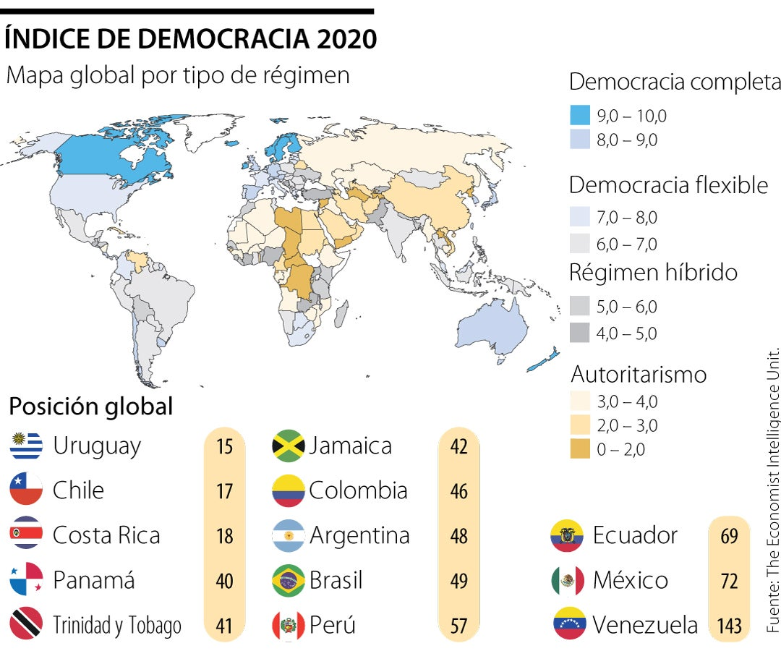

https://gestion.pe/peru/eiu-peru-sigue-siendo-democracia-defectuosa-pero-mejora-en-ranking-global-noticia/

